实验三 软件详细设计实验报告
姓名：____彭浪清____
学号：_____2024214862___
班级：___2421814_____
一、实验目的
学会使用程序流程图、判定表进行软件模块详细设计，掌握McCabe方法计算环路复杂度，把行李计费问题转化成可编码的过程设计。

二、实验环境
Visio2016、Word

三、实验内容
设计航空行李托运费计算模块
规则：
1. 行李重量≤20kg，免费；
2. 超过20kg，只对超重部分收费；
3. 国内普通乘客单价：头等舱6元/kg，公务舱8元/kg，经济舱10元/kg；
4. 外国乘客单价 ×1.5；残疾乘客单价 ×0.5；外籍和残疾条件可以叠加。

四、详细设计成果
1：程序流程图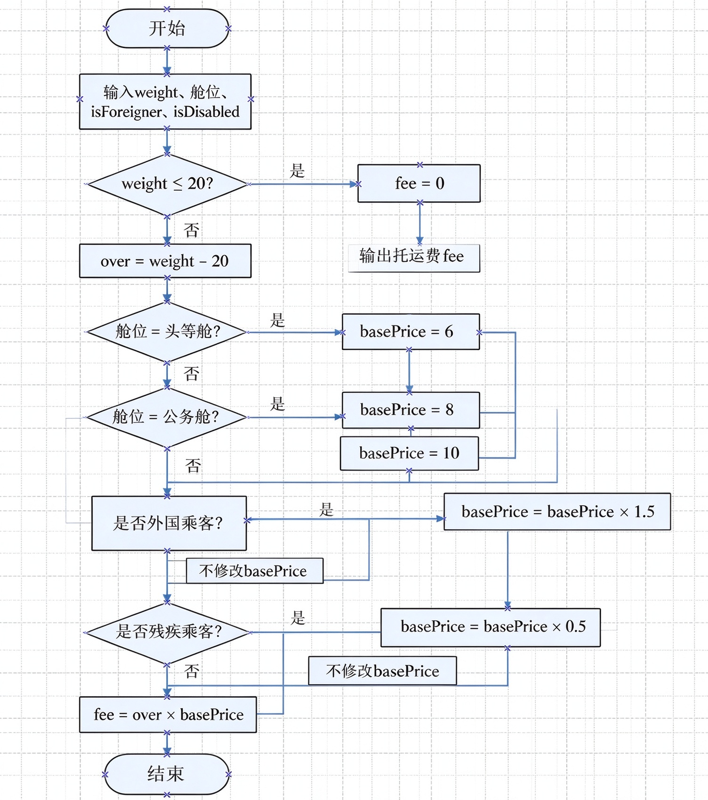

2：判定表
条件 \ 规则 | 1 | 2 | 3 | 4 | 5 | 6 | 7 | 8 | 9 | 10 | 11 | 12
行李重量＞20kg | N | Y | Y | Y | Y | Y | Y | Y | Y | Y | Y | Y
舱位 | - | 头等 | 头等 | 头等 | 头等 | 公务 | 公务 | 公务 | 公务 | 经济 | 经济 | 经济
外国乘客 | - | N | Y | N | Y | N | Y | N | Y | N | Y | N
残疾乘客 | - | N | N | Y | Y | N | N | Y | Y | N | N | Y
单价 | 0 | 6 | 9 | 3 | 4.5 | 8 | 12 | 4 | 6 | 10 | 15 | 5
总运费 | 0 | over×6 | over×9 | over×3 | over×4.5 | over×8 | over×12 | over×4 | over×6 | over×10 | over×15 | over×5
over=行李重量−20

3：伪代码
java
public double getBaggageFee(double weight, String cabin, boolean isForeigner, boolean isDisabled)
{
double fee = 0;
if(weight <= 20){
fee = 0;
return fee;
}
double over = weight - 20;
double base;
if(cabin.equals("头等舱")){
base = 6;
}else if(cabin.equals("公务舱")){
base = 8;
}else{
base = 10;
}
if(isForeigner){
base = base * 1.5;
}
if(isDisabled){
base = base * 0.5;
}
fee = over * base;
return fee;
}
```

4：McCabe环路复杂度计算
判定节点一共5个：
1. weight <=20
2. 是否头等舱
3. 是否公务舱
4. 是否外国乘客
5. 是否残疾乘客

计算公式：V(G)=判定节点数+1
V(G)=5+1=6
结论：环形复杂度为6。

五、实验步骤
1. 分析行李收费业务规则；
2. 在Visio中绘制程序流程图，开启网格，按照示例样式摆放图形；
3. 在Word制作判定表，覆盖全部条件组合；
4. 编写模块伪代码；
5. 统计判定节点，计算McCabe环路复杂度；
6. 整理全部内容，完成实验报告。

六、实验小结
本次实验完成航空行李计费模块的详细设计，画出程序流程图，制作判定表，编写伪代码，算出环路复杂度为6。熟悉了详细设计工具的用法，理解了模块分支逻辑，完成本次实验任务。

